贾永全简介
姓 名 |  | 贾永全 | 性 别 | 男 | 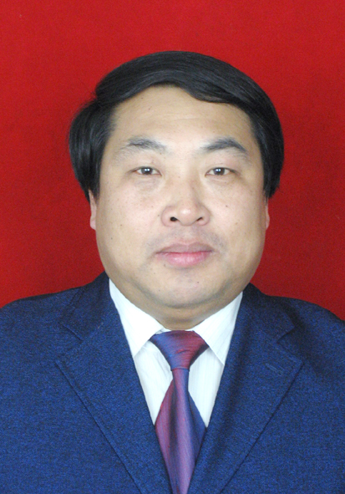
职 务 |  | 八一农大学报主编 | 职 称 | 教授
学 位 |  | 硕士 | 研究方向 | 畜牧经济学
电子邮箱 |  | jyongq@163.com | 电 话 | 0459-6819136
简 历 | 1987.9—1992.8，黑龙江八一农垦大学牧医系，教师  1992.9—1995.7，东北农业大学动物系，攻读硕士研究生  1995.9—，黑龙江八一农垦大学动科院，教师
获奖及荣誉 | 1、获各类科技进步奖励5项；  2、全国工会十六次代表大会代表
代表性成果 | 获得厅局级科研奖励5项。  主编专著1部，参编著作2部，主编和参编国家“十一五”统编教材3部，主编学校特色教材1部。
以前承担过的重要科研项目 | 参加国家“十五”科技攻关项目一项，担任第二主持人；  参加国家社科基金项目一项；  主持省科技厅科技特派员项目二项，参加厅局级科技项目四项；参加其它科研项目五项。
目前正在承担的科研项目 | 1、主持国家科技支撑项目子项目：基于节能减排的奶牛健康养殖模式与科技支撑体系研究  2、F3代熊胆粉系列中成药的开发研制  3、虎林市医药信息平台建设
学术兼职 | 现担任中国林牧渔业经济学会理事、中国畜牧兽医学会家畜生态学分会常务理事、中国农学会农业资源与环境学分会理事、黑龙江省草原学会常务理事。

